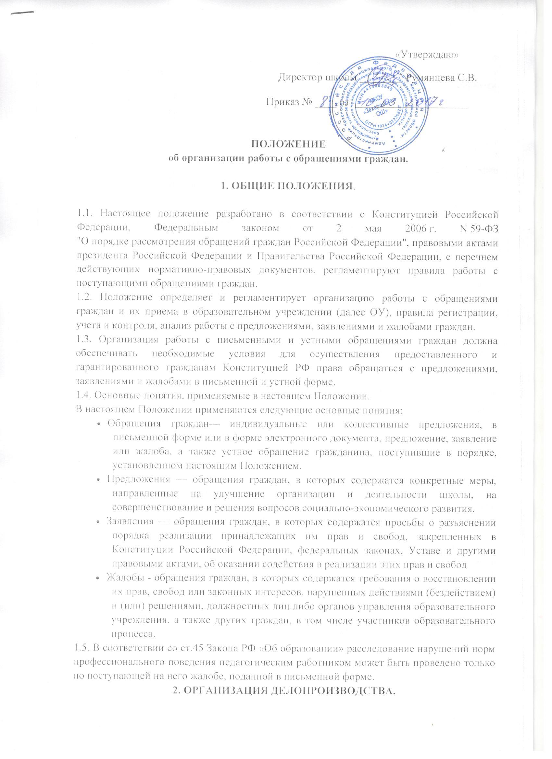

«Утверждаю»

Директор школы ________ Румянцева С.В.

Приказ № ____ от _____________________

**ПОЛОЖЕНИЕ**

**об организации работы с обращениями граждан.**

**1. ОБЩИЕ ПОЛОЖЕНИЯ**.

1.1. Настоящее положение разработано в соответствии с Конституцией Российской Федерации, Федеральным законом от 2 мая 2006 г. N 59-ФЗ  
"О порядке рассмотрения обращений граждан Российской Федерации", правовыми актами президента Российской Федерации и Правительства Российской Федерации, с перечнем действующих нормативно-правовых документов, регламентируют правила работы с поступающими обращениями граждан.

1.2. Положение определяет и регламентирует организацию работы с обращениями граждан и их приема в образовательном учреждении (далее ОУ), правила регистрации, учета и контроля, анализ работы с предложениями, заявлениями и жалобами граждан.

1.3. Организация работы с письменными и устными обращениями граждан должна обеспечивать необходимые условия для осуществления предоставленного и гарантированного гражданам Конституцией РФ права обращаться с предложениями, заявлениями и жалобами в письменной и устной форме.

1.4. Основные понятия, применяемые в настоящем Положении.

В настоящем Положении применяются следующие основные понятия:

* Обращения граждан— индивидуальные или коллективные предложения, в письменной форме или в форме электронного документа, предложение, заявление или жалоба, а также устное обращение гражданина, поступившие в порядке, установленном настоящим Положением.
* Предложения — обращения граждан, в которых содержатся конкретные меры, направленные на улучшение организации и деятельности школы, на совершенствование и решения вопросов социально-экономического развития.
* Заявления — обращения граждан, в которых содержатся просьбы о разъяснении порядка реализации принадлежащих им прав и свобод, закрепленных в Конституции Российской Федерации, федеральных законах, Уставе и другими правовыми актами, об оказании содействия в реализации этих прав и свобод
* Жалобы - обращения граждан, в которых содержатся требования о восстановлении их прав, свобод или законных интересов, нарушенных действиями (бездействием) и (или) решениями, должностных лиц либо органов управления образовательного учреждения, а также других граждан, в том числе участников образовательного процесса.

1.5. В соответствии со ст.45 Закона РФ «Об образовании» расследование нарушений норм профессионального поведения педагогическим работником может быть проведено только по поступающей на него жалобе, поданной в письменной форме.

**2. ОРГАНИЗАЦИЯ ДЕЛОПРОИЗВОДСТВА.**

2.1. Организация работы с письмами и устными обращениями граждан должна обеспечивать необходимые условия для осуществления предоставленного и гарантированного гражданам Конституцией РФ права обращаться с предложениями, заявлениями и жалобами в письменной и устной форме.

2.2. Ответственность за организацию и состояние делопроизводства по письмам и устным обращениям граждан возлагается на руководителя образовательным учреждением.

2.3. Делопроизводство по обращениям граждан ведется отдельно от других видов делопроизводства и осуществляется секретарем образовательного учреждения.

2.4. Принятие решения по рассмотрению писем и устных обращений граждан осуществляется руководителем образовательного учреждения.

2.5. Непосредственное исполнение поручений по письмам и устным обращениям граждан осуществляется ответственными работниками образовательного учреждения.

**3. ПРИЕМ И РЕГИСТРАЦИЯ ПИСЕМ ГРАЖДАН.**

3.1. Все поступающие в образовательное учреждение обращения граждан принимаются и оформляются в день их поступления секретарем образовательного учреждения в соответствии с должностными обязанностями.

3.2. Поступающие обращения с копиями документов (например, копий аттестатов, дипломов, трудовых книжек и др.) прикрепляются к тексту обращения. Полученные подлинники документов, ценные бумаги возвращаются гражданам по акту.

3.3. Обращения граждан, копии ответов на них и документы, связанные с их разрешением, формируются в дела в соответствии с утвержденной номенклатурой.

3.4. Поступившие письма граждан регистрируются секретарем образовательного учреждения в регистрационно-контрольных карточках и журнале учета (приложения 1 и 2).

* Регистрационный штамп проставляется на лицевой стороне первого листа с указанием регистрационного номера, даты регистрации и контрольного срока исполнения.
* Регистрационный (входящим) номер письма состоит из порядкового номера поступившего обращения в пределах календарного года и индекса дела по номенклатуре.
* Если заявитель прислал несколько писем, но по разным вопросам, то на каждое письмо проставляется свой регистрационный номер.
* Если письмо переслано, то в журнале (в графе примечание») указывает, откуда оно поступило (от администрации, городской прокуратуры, Комитета общего и профессионального образования и т.д.)
* Повторные письма ставятся на контроль. При работе с ними подбираются имеющиеся документы по обращениям данного заявителя. В журнале учета и регистрационно-контрольных карточках присваивается очередной регистрационный номер.

3.5. После регистрации обращения направляются директору образовательного учреждения для оформления резолюции с указанием исполнителя, порядка и сроков исполнения.

**4. РАССМОТРЕНИЕ ПИСЬМЕННЫХ ОБРАЩЕНИЙ ГРАЖДАН.**

4.1. Письма граждан, после регистрации и оформления резолюции директором образовательного учреждения передаются на исполнение конкретному исполнителю под «роспись» в учетной документации.

4.2. Письма граждан, требующие проверки изложенных фактов, рассматриваются должностными лицами в течение 30 дней со дня их регистрации; не требующие дополнительного изучения и проверки не - позднее 15 дней. В отдельных случаях срок рассмотрения письма может быть продлен, но не более чем на один месяц, о чем исполнитель уведомляет заявителя. Не допускается направление писем граждан на рассмотрение работникам, действия которых обжалуются. В сопроводительном письме обязательно указывается порядок ответа заявителю, а при необходимости - и организации (учреждению), в которую направляется данное обращение. При этом ответ на обращение ставится секретарем «на контроль». Анонимные письма, как правило, не рассматриваются. Однако решение об исполнении анонимного обращения принимает директо образовательного учреждения. Письма, бессмысленные по содержанию, а также некорректные по форме, подбираются в специальную папку и не рассматриваются.

4.3. Ответы на обращения граждан подготавливают исполнители за подписью директора образовательного учреждения. Ответы на письма, направляемые в вышестоящие организации и депутатам, оформляются в обязательном порядке, за подписью директора образовательного учреждения.

4.4. Должностные лица при рассмотрении обращений граждан обязаны:

* внимательно проанализировать изложенные проблемы, в случае необходимости сделать запрос требуемых документов или произвести выезд на место для проверки фактов, а также предпринимать другие меры для объективного разрешения вопроса;
* принимать обоснованные решения по обращениям, обеспечивать своевременное и правильное исполнение этих решений.

4.5. По результатам рассмотрения вопросов содержащихся в письмах граждан, исполнитель подготавливает ответ заявителю. При составлении ответа о результатах рассмотрения письма должны соблюдаться следующие требования:

* кратко изложить, какая работа была проведена для проверки фактов, изложенных в обращении;
* если в письме заявителя содержится несколько вопросов, то ответ надо дать раздельно по каждому рассмотренному вопросу;
* сообщить, подтвердились ли факты, изложенные в письме, какие меры приняты по результатам проверки.

4.6. Ответы оформляются на бланках писем и содержат следующие реквизиты: адресат, текст, фамилия исполнителя с указанием его рабочего телефона, дата исполнения и исходящий номер письма проставляется секретарем после того, как письмо подписано.

**5. КОНТРОЛЬ ЗА РАБОТОЙ ПИСЬМЕННЫХ ОБРАЩЕНИЙ ГРАЖДАН.**

5.1. Порядок постановки писем на контроль определяют директор образовательного учреждения и непосредственно - исполнитель(и). Письма граждан, переправленные в другие организации или учреждения и требующие сообщения результатов их рассмотрения ставятся на контроль.

5.2. Письма граждан, поставленные на контроль, помечаются отметкой «контроль» в регистрационно-контрольных карточках. Обращения граждан, которые даются промежуточные ответы, с контроля не снимаются.

5.3. Организация контроля: ход и сроки исполнения обращений граждан в регистрационно-контрольных карточках и журнале учета секретарем.

5.4. Сроки исполнения писем граждан, по которым необходима подготовка ответов в вышестоящие органы, продлеваются только после согласования с ними. О продлении срока сообщается заявителю. Изменение срока исполнения производится заблаговременно лицом, установившим тот срок, при наличии объективных причин, изложенных в соответствующей записке. Изменение срока указывается на документе, а также изменения вносятся регистрационно-контрольную карточку.

5.5. Контроль завершается только после вынесения решения и принятия исчерпывающих мер по разрешению обращений. Решение о снятии с контроля и обращений принимает директор образовательного учреждения. Письма граждан считаются разрешенными, если рассмотрены все поставленные в них вопросы и даны ответы заявителям.

5.6. Ответы в вышестоящие организации, редакции газет и журналов подписываются директором образовательного учреждения, в его отсутствие - заместителем.

**6. ПРИЕМ И РАССМОТРЕНИЕ УСТНЫХ ОБРАЩЕНИЙ ГРАЖДАН.**

6.1. Прием граждан в образовательном учреждении может осуществляться как по предварительной записи, так и без нее. Директор образовательного учреждения ведет прием по графику. В его отсутствие прием осуществляет его заместители

6.2. Прием посетителей регистрируется в Журнале учета приема граждан (приложение 3).

6.3. По результатам приема все документы передаются секретарю, который переносит резолюции в регистрационно-контрольную карточку и журнал учета, а из документов, представленных заявителем, формируется дело.

6.4. Дальнейшая работа и контроль за своевременным исполнением принятых решений по устным обращениям осуществляется в порядке, установленном для писем граждан.

6.5. Устные обращения граждан рассматриваются в случае, если содержащиеся в них факты и обстоятельства очевидны и не требуют дополнительной проверки.

6.6. Устные обращения граждан должны содержать следующие сведения:

* изложение существа предложения, заявления или жалобы;
* фамилию, имя, отчество обратившегося гражданина, почтовый адрес, по которому может быть направлена копия решения, принятого, по итогам рассмотрения предложения, заявления или жалобы гражданина.

2.4. Устные обращения граждан и лиц без гражданства, не отвечающие требованиям, признаются анонимными и рассмотрению не подлежат.

**7. ОБОБЩЕНИЕ И АНАЛИЗ ПИСЬМЕННЫХ И УСТНЫХ ОБРАЩЕНИЙ ГРАЖДАН.**

7.1. Директор образовательного учреждения или по его поручению другие должностные лица должны систематически анализировать и обобщать предложения, заявления, жалобы граждан и содержащиеся в них практические замечания. Цель: своевременное выявление и устранение причины, порождающей нарушение прав заявителей, зашита интересов граждан в соответствии с законодательством, а также совершенствование организационной к управленческой деятельности в системе образования данной территории.

7.2. Обобщение обращений можно осуществлять по следующей примерной классификации: по адресу обращений (в том числе поступающих из вышестоящих организаций и др.): по типам и видам образовательных учреждений; сколько получено и рассмотрено коллективных, индивидуальных, анонимных обращений; по направлениям работы (по классификатору тем). Проводится количественный и качественный анализ всех поступивших обращений с характеристикой фактов, изложенных заявителями и указанием результатов: в частности, какие факты подтвердились полностью или частично. По результатам анализа представляется информация с конкретными рекомендациями по совершенствованию работы в данном вопросе. Материалы оформляются в виде обобщенных сведений, таблиц и аналитических справок.

7.3. Аналитическая информация по итогам работы с обращениями граждан подготавливается за календарный год.

**8. ФОРМИРОВАНИЕ И ХРАНЕНИЕ ДЕЛ ПО ПИСЬМАМ И УСТНЫМ ОБРАЩЕНИЯМ ГРАЖДАН.**

8.1. Все поступившие письма и устные обращения граждан после их разрешения должны быть возвращены секретарю со всеми относящимися к ним материалами для централизованного учета и формирования дел. Формирование и хранение дел по обращениям граждан у исполнителя запрещается.

8.2. Письменные обращения граждан, копии ответов на них и документы, связанные с их разрешением, а также документы по личному приему граждан формируются в дела в соответствии с утвержденной номенклатурой дел.

8.З. В процессе формирования дел проверяется также правильность оформления документов (подписи, даты, индексы, адресаты). Недооформленные или неправильно оформленные документы возвращаются исполнителям на доработку.

8.4. Письма и материалы по устному рассмотрению обращений граждан хранятся пять лет, после чего уничтожаются.

8.5. По истечении установленного срока хранения документов по предложениям, заявлениям и жалобам граждан составляется акт об их уничтожении, который подписывается членами экспертной комиссии и утверждается директором образовательного учреждения.

**9. СРОКИ РАССМОТРЕНИЯ ОБРАЩЕНИЙ ГРАЖДАН.**

9.1. Все обращения подлежат обязательному рассмотрениюв течение 30 (тридцати) дней со дня регистрации, а по обращениям, не требующим дополнительного изучения и проверки, - безотлагательно, но не позднее 15 (пятнадцати) дней со дня поступления в образовательное учреждении.

9.2 Должностные лица образовательного учреждения в соответствии с федеральным законом обязаны дать письменный ответ по существу обращений граждан директору учреждения в течение 30 (тридцати) дней.

9.3. В случаях, если для рассмотрения заявления или жалобы гражданина требуется проведение проверки, либо осуществление сбора сведений, необходимых для рассмотрения заявления или жалобы гражданина, сроки рассмотрения заявления или жалобы гражданина, могут быть в порядке исключения продлены директором школы или заместителем директора, но не более чем на один месяц с сообщением об этом гражданину, подавшему заявление или жалобу, в трехдневный срок.

9.4. В случае, если предложение гражданина требует дополнительного изучения, сроки рассмотрения предложения гражданина, указанные в части второй пункту 1 настоящего пункта, могут быть в порядке исключения продлены директором школы или заместителем директора ,но не более чем на три месяца с сообщением об этом гражданину или лицу без гражданства, подавшему предложение, в трехдневный срок.

9.5. Школа вправе оставить обращения граждан без рассмотрения в следующих случаях:

* в случае подачи анонимного обращения;
* в случае подачи обращения, существо которого противоречит федеральному законодательству и законодательству Костромской области, либо обращения, содержащего выражения, оскорбляющие честь и достоинство других лиц;
* в случае, если у школы имеется информация о том, что обращение подано лицом, которой признано недееспособным на основании решение суда, вступившего в законную силу.

В этих случаях гражданин извещается об оставлении его обращения без рассмотрения в письменной форме, в трехдневный срок со дня регистрации обращения.

**10. РЕШЕНИЯ, ПРИНИМАЕМЫЕ ПО ИТОГАМ РАССМОТРЕНИЯ ОБРАЩЕНИЙ ГРАЖДАН.**

10.1. По итогам рассмотрения обращений граждан может быть принято одно из следующих решений:

* решение о полном или частичном удовлетворении обращения;
* решение об отказе в удовлетворении обращения.

10.2. В решении, принимаемом по итогам рассмотрения обращений граждан, должна содержаться ссылка на нормативный правовой акт, в соответствии с которым принято это решение.

10.3. Копия решения, принятого по итогам рассмотрения обращений граждан, направляется гражданам, обратившимся с предложением, заявлением или жалобой, в течение пяти дней со дня принятия такого решения, но не позднее чем в день истечения срока рассмотрения этого предложения, заявления или жалобы.

10.4. Копия решения, принятого, по итогам рассмотрения предложения, заявления, жалобы гражданина, прилагается к письменному ответу должностного лица по существу соответствующего предложения, заявления, жалобы.

10.5. Исполнение решений, принятых по итогам рассмотрения обращений граждан , осуществляется соответствующими должностными лицами.

Сообщение гражданину, подавшему обращение, о предполагаемых мерах по исполнению решения, принятого по итогам рассмотрения этого обращения, не может считаться исполнением соответствующего решения.

10.6. В случае, если жалобы граждан удовлетворены полностью либо частично, принявшие решения по итогам рассмотрения этих жалоб, должностные лица принимают необходимые меры по восстановлению нарушенных прав, свобод или законных интересов граждан, в том числе приносят извинения в письменной форме.

Приложение № 1

|  |  |
| --- | --- |
| **РЕГИСТРАЦИОННО-КОНТРОЛЬНАЯ КАРТОЧКА** | |
| Фамилия, имя, отчество |  |
| Адрес места жительства,  телефон |  |
| Место работы |  |
| Дата приёма |  |
| Содержание вопроса |  |
| Исполнитель |  |
| Резолюция |  |
| Срок исполнения |  |
| *Удовлетворен(а) устным ответом, в письменном ответе не настаиваю ___________________________*  *(подпись, расшифровка)* | |
|  | |

Приложение № 2

**ЖУРНАЛ   
УЧЕТА ПИСЬМЕННЫХ ОБРАЩЕНИЙ ГРАЖДАН**

|  |  |  |  |  |  |  |  |  |
| --- | --- | --- | --- | --- | --- | --- | --- | --- |
| **N п/п** | **Дата регистрации** | **Сведения о повторности и об осуществлении контроля** | **Фамилия, имя, отчество (последнее - при наличии) заявителя, адрес** | **Краткое содержание обращения** | **Исполнитель** | **Дата получения на исполнение и подпись исполнителя** | **Дата и результаты рассмотрения обращения** | **N дела** |
| **1** | **2** | **3** | **4** | **5** | **6** | **7** | **8** | **9** |
|  |  |  |  |  |  |  |  |  |

Приложение N 3

**ЖУРНАЛ   
УЧЕТА ПРИЕМА ГРАЖДАН**

|  |  |  |  |  |  |  |
| --- | --- | --- | --- | --- | --- | --- |
| **N п/п** | **Дата приема** | **Фамилия, имя, отчество (последнее - при наличии) посетителя** | **Адрес, место работы (службы) посетителя** | **Краткое содержание обращения** | **Какое принято решение, кому поручена проверка, исполнение, ответ посетителю** | **Кто принимал (фамилия, подпись)** |
| **1** | **2** | **3** | **4** | **5** | **6** | **7** |
|  |  |  |  |  |  |  |